Класс: 7 а, 7 б
Здравствуйте, уважаемые учащиеся.
Тема урока сегодня:
Двоичная система счисления. Перевод чисел из 10-й системы счисления в 2-ю систему счисления и обратно.

Изучить теоретический материал по презентации

Доступ к презентации или по ссылке https://yadi.sk/i/EqaxENB_f4QaOw
Можно через QR
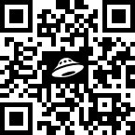

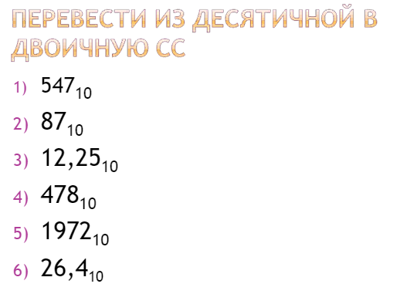
Изучив презентацию, решить задания из презентации
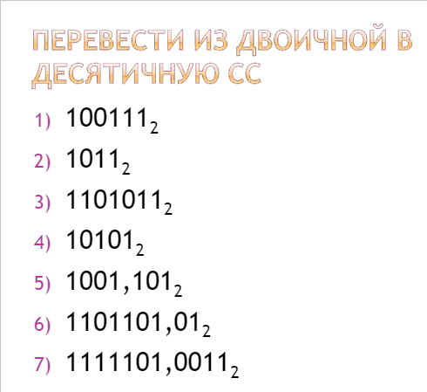

Домашнее задание на последнем слайде презентации
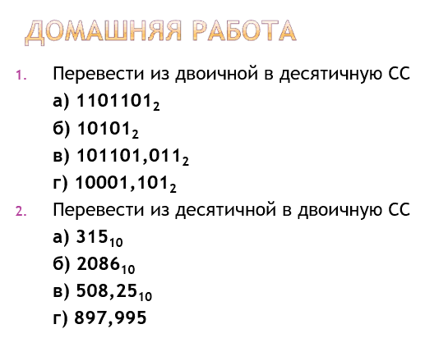

Домашнее задание сделать к следующему уроку. Скинуть фото в WhatsApp

